2020BTE广州生物技术展 |生物制药展|生物实验室仪器展
2020广州国际生物制药技术及分析检测展览会
2020广州国际生物技术展 |实验室及试剂耗材展
2020中国广州国际生物制药与生物技术展览会
展会时间：2020年9月11日-9月13日
展会地址：中国·广州广交会展馆C区
展会规模：400+ 海内外参展商; 20,000+ 平方米展出面积; 50+ 演讲嘉宾; 60+ 专题会议; 20,000+ 观众
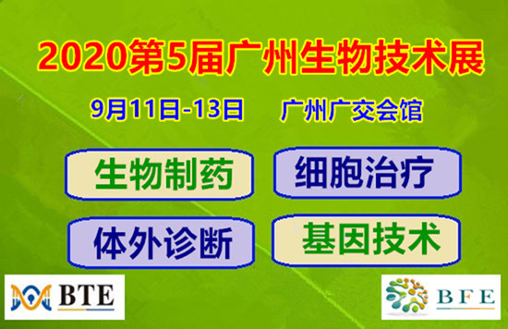
主办单位：中国国际科技促进会，中国蛋白药物质量联盟，广东省实验室设计建造技术协会，广东省生物产业协会，深圳市生物医药促进会，广州市仪器行业协会，深圳市生命科技产学研资联盟，振威展览股份
支持单位：广州国际生物岛，广东省药学会，广东省微生物学会，广州医药行业协会，广州生物医药公共服务平台，广东工业大学生物医药学院，深圳市生命科学与生物技术协会，深圳国际生物谷生命科学产业园，珠海市药学会，珠海市医药行业协会，珠海市食品安全协会，中山药学会，中山市健康科技产业基地
承办单位
广州振威国际展览有限公司
参展敬请咨询：王 凯 159 0202 2966 (微信同号) 商务QQ:452656832
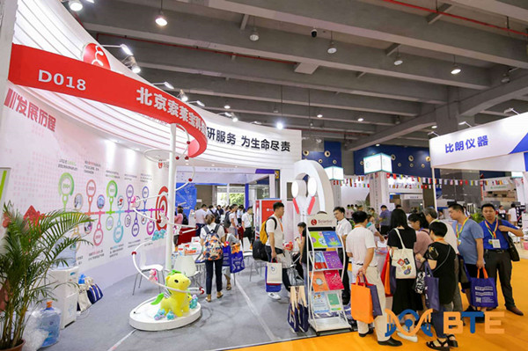
同期展会
BPE 2020广州国际生物制药技术及分析检测展览会
GTE 2020广州国际医学检验及体外诊断展览会
BFE 2020广州国际生物发酵产品及技术装备展览会
一年一度的国际生物技术大会
粤港澳大湾区国家战略的推进，使得华南的生物产业在中国及世界版图上占据着更加重要的地位。BTE 国际生物大会是华南地区推动产业发展备受举荐的平台，在推进粤港澳大湾区的建设中，正为大湾区生物制药、医疗健康、环境改善等领域的快速发展引领着信息交流、交易洽谈与学研应用的关键作用。
BTE 2020将针对生物制药、细胞治疗、体外诊断、基因技术等行业热点议题，覆盖实验室技术及设备、生物技术服务、医学检验及IVD、工程技术装备、质量控制及安全 、生物制药成分等六大展览板块，通过行业专家与企业数十场专题会议与论坛，分享政策监管、技术创新、临床应用等丰富干货，邀请您再次见证中国生物技术行业年度盛事！
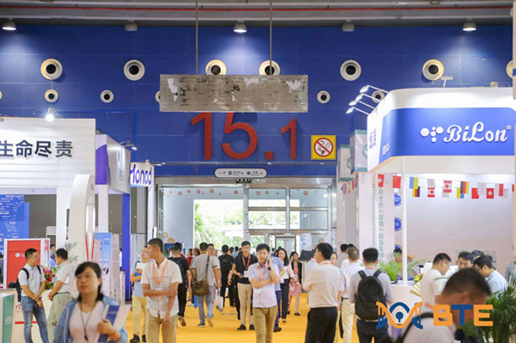
知识创造进步；交流收获商机
行业的会议数不胜数，与绝大多数的“酒店型会议”不同，BTE 国际生物大会更加注重知识的传播与学习，着力技术与应用的有效对接，通过国内外行业专家的精心准备与精彩演讲，为演讲者给观众留下深刻印象的同时，更为所有的参与者建立宝贵的业务创造了独特的机会。BTE 2020将针对行业热点议题，邀请行业专家与企业展开思想碰撞， 汇聚全球智慧，为行业的发展提供新的思想借鉴和智力支撑。席位有限，先到先得。
BTE 2020 重要议题
（1）抗体药物及新药研发
（2）细胞免疫治疗
（3）生物类似药创新发展
（4）实验室建设与创新
（5）生物制品过程控制与解决方案
（6）体外诊断与未来医学
（7） 新药申报及CRO/CMO专场
（8）微生物技术与生物制造
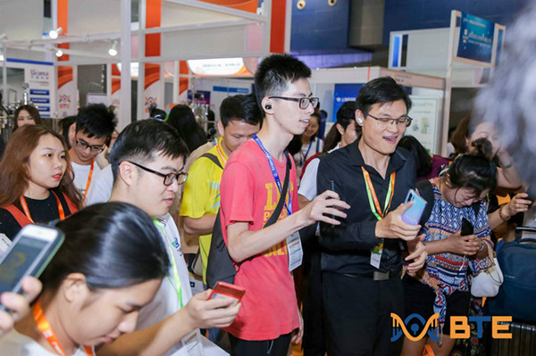
【观众评语】
黄益民 广州医药行业协会副会长
我们协会也组织了百余名人士参加大会，大会办得非常好，不仅充分展示了生物医药各方面的发展，还邀请了专家围绕生物医药前沿热点举办论坛。广东是生物医药的大省之一，尤其是广州，前景非常好。
赵肃清 广东工业大学生物医药学院执行院长
大会的观众很多，大家对生物技术越来越关注了。关于生物技术的发展，广东现在也很重视，而高校也在做很多生物药的研发，我相信只要各界共同努力，生物技术产业肯定能更快地迎来春天。
【BTE 2019部分品牌展商及赞助商】
BTE2019吸引了来自十多个国家及地区的200多家企业参展，其中包括美国赛默飞世尔、美国珀金埃尔默、美国碧迪医疗、德国Sarstedt、法国英特塞恩斯、德国贝芬格、美国FUJIFILM Irvine Scientific、英国应用光物理公司、英国艾博抗、美国Unchainedlabs、日本尼康仪器、加拿大欧罗拉、台湾德碁科技、德国NanoTemper等国际企业，以及中科美菱、中科都菱、中科圣杰、索莱宝、汉腾生物、松下冷链、兰贝石、吉盛医学、锐欧森、生工生物、吉而逊、奥盛、永诺等国内企业，展出了实验室设备、细胞检测试剂、微生物检测、无血清培养基、耗材、基因检测、生物反应器等先进技术产品，加速布局华南生物医药市场。根据调查，BTE2019有89%的展商计划继续参加展会，81%的展商认同达成参展目标。
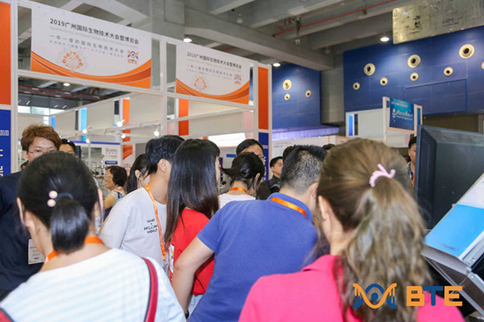
【展商评价】
燕东平 莫纳（苏州）生物科技有限公司董事长
我们参加广州BTE，这次主要带来了两条产品线。这两年生物技术产业发展很好，广州有科学城、生物岛，深圳有坪山，苏州有光谷，上海有张江，现在看来华南市场已逐渐进入梯队。莫纳生物祝BTE越办越好！
张钰 英国Abcam/艾博抗中国区总经理
我们这是第2次参加BTE了，第1次参加是因为听说这个会规模特别大，也有很多同行参加，所以我们也希望抓住第2次的机会。从目前来看，国内外的很多企业都积极参与到这个会上来，所以也印证了中国生命技术行业发展非常蓬勃。
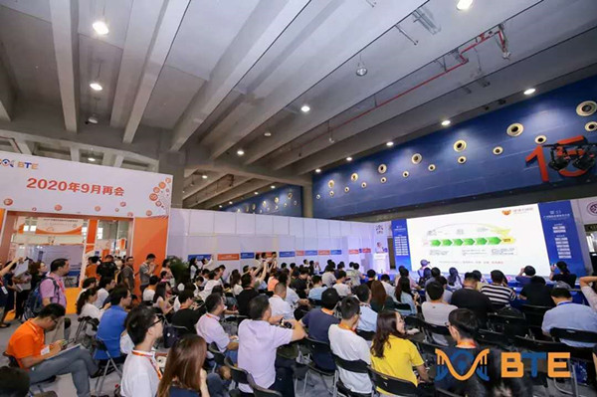
【展会展品范围】
1、实验室技术及设备区（Laboratory Equipments）
微生物菌种、育种设备、培养基、培养孵育设备、基因工程技术及设备、分离、纯化系统、生物工程工艺系统、生物反应器、细胞培养系统、GLP/GMP、前处理设备、生化分析仪器、测量与控制、生物信息技术、生物成像系统、试剂、保存设备、实验室环境设备、实验室信息管理系统等。
2、生物技术服务区（Biotechnology Services）
基因检测服务、微生物学服务、分子生物学服务、细胞生物学服务、干细胞技术服务、蛋白相关服务、实验动物服务、新药研发外包服务、CMO、实验动物服务、整体实验外包服务、技术培训服务、免疫学服务、其他服务。
3、工程技术装备区（Engineering Technology Equipments）
发酵罐、生物反应器、细胞反应器、细胞培养设备、糖化设备、分离过滤、萃取提纯、传质、蒸发结晶、干燥、搅拌、混合、研磨、仪器仪表及工业自动化设备、卫生级流体设备、环保技术及装备等。
4、生物制品区（Bio-technology Products Equipments）
疫苗、血液制品、抗体、淀粉糖与糖醇类、酶制剂、酵母及其衍生物、有机酸类、功能性制品及天然提取物。
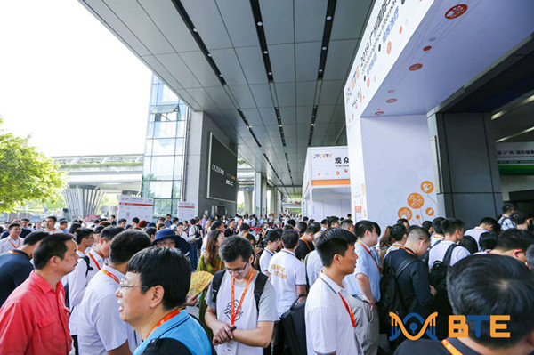
【媒体跟踪报道 提升企业品牌度】
互联网时代，让现代的企业越来越注重品牌的宣传，而新闻媒体则成为企业宣传的一种重要途径。本届展会上邀请了广东卫视、广州电视台、南方都市报、广州日报、新浪网、搜狐网、荔枝网、生物谷、肽度、丁香通、华夏医药网、中国医药网、岭南医药网、药源网等数百家媒体对展会进行跟踪报道，助力企业推广产品及技术，形成强烈的品牌效应，增强企业影响力。
【收费标准】
国内企业
特装展位（36㎡起租） 1300元/㎡/展期
豪华展位 16300元/展期/单开口；16800元/展期/双开口
标准展位 15500元/展期/单开口；16000元/展期/双开口
外商企业 豪华展位30000元/展期
外商企业 特装展位（36㎡起租）2200元/㎡/展期
广州振威国际展览有限公司
地 址：广州市海珠区新港东路2433号启盛会展产业园403房
联 系：王 凯 159 0202 2966（微信同号）
联 系：闫 东 159 8904 0506（微信同号）
电 话：020-3229 4262 邮 箱：452656832@qq.com

